***Workshop A : Gestion du réseau de la banque BIAT***

*Fascicule 1 : Concepts de routage*

**Contexte**

Suite à la mise en place du réseau de la filiale « BIAT Asset Management », vous, en tant qu’administrateur du réseau de la banque BIAT, avait été sollicité pour la configuration des routeurs et la vérification des paramètres de routage.

**Objectifs**

A la fin de cette manipulation, en répondant aux tâches demandées, vous serez capables de :

* Appliquer la configuration de base d’un routeur.
* Examiner le contenu des tables de routage.

**Tâches à réaliser**

Pour cette première partie du Workshop, vous êtes amenés à faire les manipulations nécessaires sur le réseau de la zone D pour accomplir les tâches suivantes :

* Faire la configuration de base d’un routeur
* Examiner et comprendre le contenu d’une table de routage.
* Différencier les différentes routes dans une table de routage (réseaux directement connectés, les interfaces de routage locales, réseaux distants pour différents protocoles de routage).
* Tracer le chemin suivi par un paquet en se basant sur les informations de la table de routage.

**Partie 1 : Configuration des paramètres de base du routeur ZD-R1**

1. Dans cette partie vous allez appliquer la configuration de base au routeur ZD-R1, pour ce faire, configurez :
   1. Le nom d’hôte : **ZD-R1**
   2. Le mot de passe chiffré pour le mode d’exécution privilégié : **pwdpriv**
   3. La désactivation de la recherche DNS indésirable
   4. Le message de jour MOTD **« Les personnes autorisées sont : “vos noms et prénoms” »**
   5. Le mot de passe pour l’accès via console : **pwdconsole**
   6. Le mot de passe pour l’accès à distance via toutes les lignes VTY : **pwdvty**
   7. Le mot de passe pour l’accès à distance via la ligne auxiliaire : **pwdaux**
   8. Le cryptage des différents mots de passe pour augmenter leur niveau de sécurité.
   9. L’interface G0/0, en lui affecttant la première adresse IP valide dans le réseau 172.16.1.0/24.
   10. L’interface S0/0/0.

*NB : Vérifiez l’adresse IP de l’interface S0/0/0 du routeur ZD-R2 pour déterminer une @IP à S0/0/0 du routeur ZD-R1.*

* 1. L’interface S0/0/1

*NB : Vérifiez l’adresse IP de l’interface S0/0/1 du routeur ZD-R3 pour déterminer une @IP*

*à S0/0/1 du routeur ZD-R1.*

Appliquez les commandes nécessaires pour réaliser ces différentes configurations.

Appliquez par la suite la commande nécessaire pour enregistrer toutes les configurations.

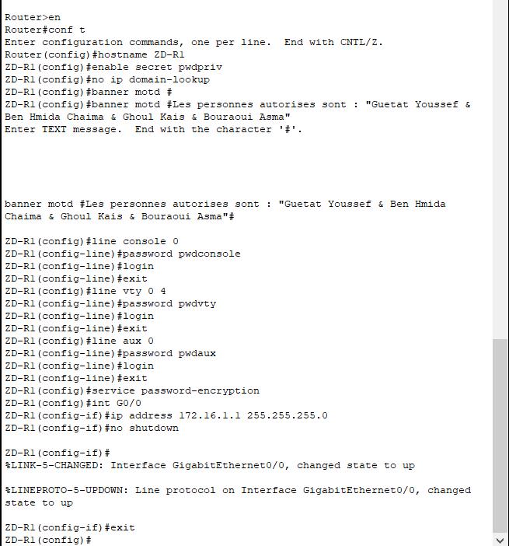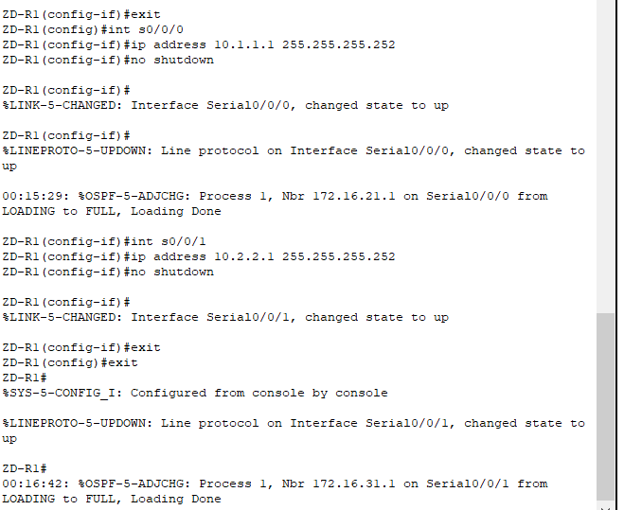

1. Testez la connectivité entre le routeur ZD-R1 et ZD-R2.

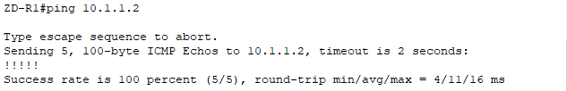

1. Testez la connectivité entre le routeur ZD-R1 et ZD-R3.

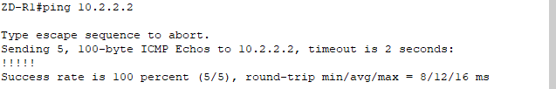

**Partie 2 : Examen de la table de routage**

Dans cette partie, nous nous intéressons toujours à la zone D.

1. **Détermination des réseaux directement connectés et des réseaux distants à partir de la topologie**

D’après la topologie remplissez le tableau suivant :

|  |  |  |
| --- | --- | --- |
| **Routeur** | **Nombre de réseaux directement connectés** | **Nombre de réseaux distants** |
| ZD-R1 | **4** | **5** |
| ZD-R2 | **4** | **5** |
| ZD-R3 | **4** | **5** |

1. **Examen des routes directement connectées et des interfaces locales de la table de routage du routeur ZD-R2**
2. Quelle commande permet d’afficher le contenu de la table de routage du routeur ZD-R2 ?

Commande : sh ip route

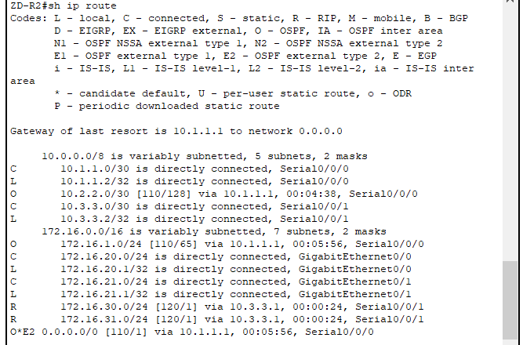

1. Quelle est la lettre qui permet de distinguer les routes directement connectées sur R2 ? Expliquez ?

La lettre qui permet de distinguer les routes directement connectées sur R2 est "C". Cette lettre signifie "connected", c'est-à-dire que la route est associée à une interface directement connectée au routeur.

1. Quelle est la lettre dans la table de routage qui indique les interfaces de routage locale sur le routeur ZD-R2 ? Expliquez ?

La lettre dans la table de routage qui indique les interfaces de routage locale sur le routeur ZD-R2 est "L". Cette lettre signifie "local", c'est-à-dire que la route est associée à l'adresse IP de l'interface du routeur. Les routes locales sont utilisées pour le trafic qui est destiné ou émane directement du routeur.

1. Déduisez alors les adresses des interfaces du routeur ZD-R2 à partir de la table de routage et complétez le tableau suivant :

|  |  |  |
| --- | --- | --- |
| **Interface** | **Adresse IP** | **Masque** |
| S0/0/0 | **10.1.1.2** | **255.255.255.252** |
| S0/0/1 | **10.3.3.2** | **255.255.255.252** |
| G0/1 | **172.16.21.1** | **255.255.255.0** |
| G0/0 | **172.16.20.1** | **255.255.255.0** |

1. **Examen des routes distantes de la table de routage du routeur ZD-R3.**
   1. Affichez le contenu de la table de routage du routeur ZD-R3 (Imprimez le résultat dans la case adéquate)

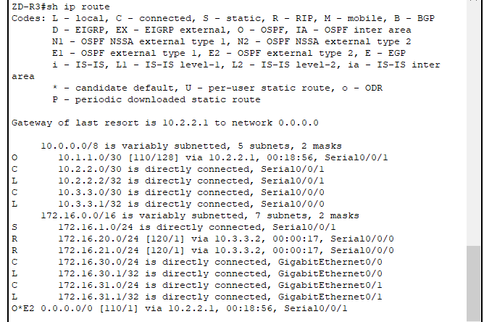

* 1. Listez les routes des réseaux distants à partir du résultat précédent ?
* 172.16.20.0/24 via 10.3.3.2 et l'interface série 0/0/01
* 72.16.21.0/24 via 10.3.3.2 et l'interface série 0/0/0

* 1. Quelle(s) lettre(s) identifie(nt) les routes distantes du routeur ZD-R3? Elle(s) correspond(ent) à quel(s) protocole(s) de routage ?

Les routes distantes du routeur ZD-R3 sont identifiées par la lettre "R" qui correspond au protocole de routage RIP.

1. **Examen des routes distantes de la table de routage du routeur ZD-R2.**

Examinez la table de routage de ZD-R2. Retrouvez la route qui mène vers le réseau « **172.16.30.0/24** ».

* 1. Quelle est le type de cette route ? Expliquez ?

La route qui mène vers le réseau « 172.16.30.0/24 » est annoncée par le protocole de routage RIP . Cette route est marquée avec le code « R » dans la colonne des codes de la table de routage

Quel est le protocole de routage qui a annoncé cette route ?

Le protocole de routage qui a annoncé cette route est RIP.

* 1. Quelle est la distance administrative de ce protocole de routage ?

La distance administrative de RIP est de 120.

* 1. Quelle est la mesure de la métrique du chemin pour le réseau **172.16.30.0/24**.

La mesure de la métrique pour le chemin menant au réseau 172.16.30.0/24 est de 1.

* 1. Quelle est l’adresse IP du tronçon suivant pour ce réseau ?

L'adresse IP du tronçon suivant pour le réseau 172.16.30.0/24 est 10.3.3.1.

* 1. Quelle est l’interface de sortie qui mène à ce réseau ?

L'interface de sortie qui mène au réseau 172.16.30.0/24 est Serial0/0/1.

**Partie 3 : Test de communication entre ZD-PC4 et le serveur ZD-Webserver**

Dans cette partie on souhaite tester la connectivité entre ZD-PC4 et le serveur ZD-Webserver.

*NB : n’utiliser pas le mode simulation de Packet Tracer, Ayez recours uniquement aux contenus des différentes tables de routage*

1. Lancez le « Command Prompt » à partir de l’onglet « Desktop » du PC ZD-PC4 puis copiez le résultat de la commande ping @ZD-Webserver,

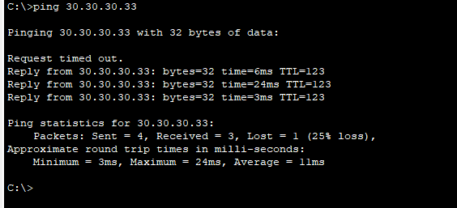

1. La commande **tracert** permet de tracer le chemin depuis ZD-PC4 et le serveur ZD-Webserver, imprimez le résultat de la commande tracert @ZD-Webserver.

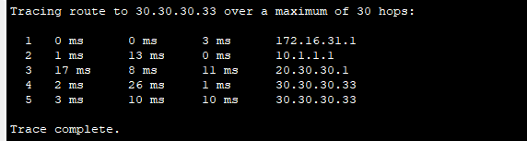

1. D’après le résultat de cette commande, quel est le chemin de ZD-PC4 🡪 ZD-Webserver

ZD-PC4, ZD-R3, ZD-R2, ZD-R1, ZD-Webserver

ou bien

ZD-PC4, ZD-R3, ZD-R1, ZD-Webserver

ZD-PC4, ZD-R3, ZD-R1, ZD-Webserver

1. D’après les décisions relatives au routage, quelle est l’entrée de la table de routage du routeur ZD-R3 qui est sélectionnée pour router le paquet envoyé de ZD-PC4 vers ZD-Webserver ? Expliquez ?

D'après les décisions relatives au routage, l'entrée de la table de routage du routeur ZD-R3 qui est sélectionnée pour router le paquet envoyé de ZD-PC4 vers ZD-Webserver est l'entrée avec l'adresse de destination 30.30.30.0/24 et la passerelle par défaut 20.30.30.2. Cela est dû au fait que l'adresse de destination 30.30.30.33 se trouve sur le réseau connecté au routeur ZD-R1, qui est la passerelle par défaut du routeur ZD-R3.

1. Quelle est aussi l’entrée de la table de routage du routeur ZD-R1 sélectionnée pour router le paquet vers le serveur ZD-Webserver ? Expliquez ?

L'entrée de la table de routage du routeur ZD-R1 sélectionnée pour router le paquet vers le serveur ZD-Webserver est l'entrée avec l'adresse de destination 30.30.30.0/24 et l'interface de sortie FastEthernet0/1. Cela est dû au fait que l'adresse de destination 30.30.30.33 se trouve sur le même réseau que l'interface FastEthernet0/1 du routeur ZD-R1.

Bon travail ☺